Нравственное воспитание начинается с отзывчивости - сочувствия, сострадания, сопереживания. Воспитывать отзывчивость в ребёнке нужно ещё до того, как он поймет, что такое добро и зло.
Другой важнейший элемент нравственного воспитания – правила поведения. Их нужно формировать в сознании ребёнка как можно раньше. Благодаря этому ребёнок всегда будет стремиться к добру. Правила поведения у ребёнка воспитываются постоянно, словом и делом, примером и разъяснением.
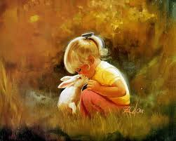

Еще одним, важным элементом нравственного воспитания является проявление доброты и непримиримость ко злу. Доброта успешно формируется у детей через пример взрослого и поэтому важно, чтобы слово не расходилось с делом. Большое внимание на развитие у детей нравственных чувств оказывает чтение сказок, рассказов, где описывается борьба положительных и отрицательных персонажей. Ребенок сопереживает успехам и неудачам героя и его друзей, горячо желает им победы. Так формируется его представление о добре и зле, отношение к нравственному и безнравственному поступку.
Также одно из главных понятий нравственного воспитания – совесть. Это способность человека к оценке своего поведения. Важнейшая задача родителей – воспитать в своих детях глубокое, надёжное понимание совести, чтобы оно стало частицей их внутреннего мира.
Каковы условия нравственного воспитания ребёнка в семье?
Атмосфера любви и сердечной привязанности, чуткости, заботливости членов семьи друг о друге оказывает сильнейшее влияние на детскую психику, даёт широкий простор для проявления чувств ребёнка, формирования и реализации его нравственных потребностей. Если ребенок окружен любовью, чувствует, что он любим независимо от того, какой он, это вызывает у него ощущение защищенности, чувство эмоционального благополучия, он осознает ценность собственного «Я». Все это делает его открытым добру.
Атмосфера искренности. Всякую ложь, всякий обман, ребёнок замечает с чрезвычайной остротой.
Важным методом в воспитании является запрещение. Оно предупреждает многие недостатки в поведении, учит детей разумно относиться к своим желаниям. Желаний у детей очень много, но их все невозможно и не нужно удовлетворять. Воспитание желаний – тончайшая работа «садовода» - родителя, мудрого и решительного. С детства надо учить человека управлять своими желаниями, правильно понимать, что можно, надо, нельзя.
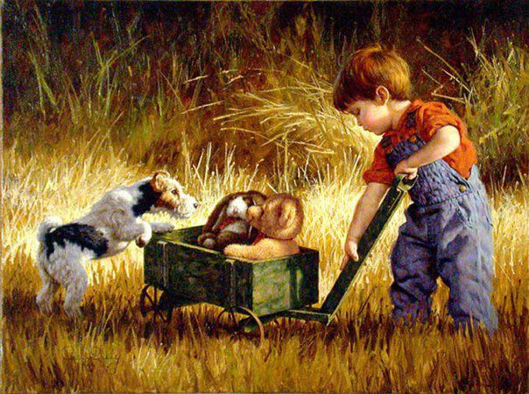
Полезен регулярный труд в присутствии ребёнка. Постоянно наблюдая за работой взрослых, ребёнок начинает имитировать (изображать) это в игре, а затем и сам включается в процесс труда как помощник, и, наконец, как самостоятельный исполнитель.
Важнейшим методом овладения знаниями и опытом у ребёнка является имитация. Инстинкт имитации заставляет ребёнка пытаться воспроизвести все действия и поступки окружающих его людей. Воспроизвёл – значит освоил.
Воспитание нравственного поведения возможно только при уверенности ребёнка в родительской любви, создании в семье атмосферы искренности, воспитание на родительском примере.
Всегда необходимо помнить, что дети нас не слышат-дети на нас смотрят!
Ребёнок и общество, семья и общество, ребёнок и семья. Эти тесно связанные понятия можно расположить в такой последовательности: семья – ребёнок - общество. От того, насколько нравственными, добрыми и порядочными будут наши дети, зависит нравственное здоровье нашего общества.
То, что ребёнок в детские годы приобретает в семье, он сохраняет в течение всей последующей жизни. В семье закладываются основы личности ребёнка.
Что же такое нравственное воспитание?
«Нравственное воспитание» – это привитие детям определенных нравственных качеств, принятых в нашем обществе. Нравственная норма может побуждать ребенка к определенным поступкам и действиям, а может и запрещать или предостерегать от них.
Содержание нравственности заключается в следующем:
1. В отношении к Родине (патриотизм) – любовь к своей стране, истории, обычаям, языку, желание стать на ее защиту, если это потребуется.
2. В отношении к труду (трудолюбие) – предполагает наличие потребности в созидательной трудовой деятельности, понимание пользы труда для себя и общества, наличие трудовых умений и навыков и потребность в их совершенствовании.
3. В отношении к обществу (коллективизм) – умение согласовывать свои желания с желаниями других, умение координировать свои усилия с усилиями других, умение подчинятся и умение руководить.
4. В отношении к себе и к другим – уважение себя при уважении других, высокое сознание общественного долга, честность и правдивость, нравственная чистота, скромность.
РЕКОМЕНДАЦИИ РОДИТЕЛЯМ

- Завтра, когда Ваш ребенок проснется, скажите ему: «Доброе утро!». Начните день бодро, а не с замечаний и ссор.
- Когда Вы ругаете ребенка, не употребляйте слов: «Ты всегда…», «Ты вообще…», «Вечно ты…». Ваш ребенок вообще и всегда хорош, он сегодня сделал что-то не так. Об этом и скажите ему.
- Не расставайтесь с ребенком в ссоре. Сначала помиритесь, а потом идите по своим делам.
- Когда вы идете с ребенком из детского сада, спросите его: «Что сегодня было интересного?», «Чем сегодня занимались?», «В какие игры играли?»
- Не допускайте разных требований в семье со стороны отца и матери: разные требования и отношения к детям делают их неискренними.
- Не говорите ничего плохого о детском саде и воспитателях в присутствии детей. Спорные вопросы разрешайте без участия детей.
- Будьте примером для ребёнка.
- Обсуждайте возникшую проблему спокойно, без крика и раздражения, тогда Ваш ребёнок ничего не будет от Вас скрывать.
- Как можно больше времени проводите вместе со всей семьёй, обсуждая прожитый день, делясь проблемами, советуйтесь друг с другом.
- Не бойтесь попросить совета у Вашего ребёнка – это только сблизит вас.
- Доверять Вам будут, если Вы будете не просто родителями, а друзьями, способными понимать и сопереживать.
- Чаще показывайте детям, как сильно Вы их любите, не скрывайте этого.
МАДОУ – детский сад «Колосок»

«Семья – это та самая среда, в которой человек учится
и сам творит добро»
В. Сухомлинский

«Влияние семьи на нравственное воспитание
детей дошкольного возраста»



педагог-психолог
МАДОУ – детского сада «Колосок»
Приданникова Татьяна Васильевна

